L’azienda specializzata in bordi Kromaplast entra a far parte del Gruppo EGGER
EGGER rafforza la propria offerta di servizi nel mercato europeo dei bordi
Il Gruppo EGGER ha rilevato il 65% delle quote dell’azienda specializzata in bordi Kromaplast S.r.l. con sede a Cessalto, in Veneto, nel cuore dell’industria italiana del mobile. Il closing è avvenuto il 30 settembre 2026. Kromaplast è un partner di riferimento per l’industria del mobile italiana specializzato nella lavorazione, confezionamento, taglio e logistica dei bordi. Per EGGER, l'acquisizione della quota di maggioranza rappresenta un'importante opportunità strategica per rafforzare ulteriormente il servizio al cliente e ottimizzare la disponibilità logistica dei bordi prodotti negli stabilimenti di Gebze (TR) e Brilon (DE).
“All’interno del Gruppo EGGER disponiamo di due stabilimenti per la produzione di bordi a Gebze (TR) e Brilon (DE). In Kromaplast abbiamo trovato un partner che ci permetterà di rendere la nostra offerta nel settore dei bordi ancora più vicina alle esigenze dei clienti e ancora più flessibile in uno dei mercati del mobile più importanti d’Europa. Siamo entusiasti di collaborare con l’intero team”, spiega Tobias Neumann, Director of Finance/Administration di EGGER Decorative Products Components, illustrando il contesto strategico. Dal 30 settembre 2026, Kromaplast è entrata a far parte del Gruppo EGGER e opererà come Service Hub specializzato per il settore dei bordi. È stato concordato il massimo riserbo sul prezzo di acquisto e sugli ulteriori dettagli della transazione.
La gestione operativa del sito rimarrà affidata all’attuale Managing Director Francesco Lorenzon. “In EGGER abbiamo trovato un partner che condivide i nostri valori e sostiene lo sviluppo a lungo termine di Kromaplast. Per i nostri clienti, questa operazione garantisce soprattutto continuità nelle attività quotidiane e, al contempo, nuove opportunità per il futuro. Insieme rafforzeremo ulteriormente la nostra posizione sul mercato e potremo offrire ai nostri clienti soluzioni ancora più complete”, sottolinea Francesco Lorenzon.
Di recente, EGGER ha inoltre annunciato la prevista acquisizione di una partecipazione di minoranza nel produttore cinese di bordi Sinowolf. Le due partecipazioni si inseriscono in strategie complementari ma distinte. Mentre Sinowolf è uno dei principali produttori di bordi per il mercato asiatico, Kromaplast si distingue come partner di servizi e logistica per l'industria italiana del mobile.

Elevato valore aggiunto per il cliente
Fondata nel 1990, Kromaplast si è affermata nel tempo come partner affidabile dell’industria italiana del mobile. Kromaplast rappresenta per l'industria italiana del mobile un partner consolidato per i servizi di lavorazione, logistica e distribuzione dei bordi. L’offerta di servizi su misura per ogni esigenza del cliente comprende lavorazione, confezionamento, taglio e consegna di prodotti per bordi. “Kromaplast offre un servizio industriale di altissimo livello. I principali vantaggi per i clienti risiedono soprattutto nell’elevata flessibilità e reattività grazie alle capacità di stoccaggio locali e a lotti di taglio personalizzati. A ciò si aggiungono brevi distanze di trasporto e, di conseguenza, rapide consegne. In Kromaplast abbiamo trovato un partner la cui spiccata attenzione al cliente si integra perfettamente con il nostro business nel settore dei bordi. Questo ci consentirà di rendere i bordi prodotti a Gebze e Brilon disponibili in modo ancora più rapido ed efficiente sul mercato italiano e di elevare ulteriormente gli standard di servizio e di consegna per l’industria italiana del mobile”, afferma Daniel Nehring, EGGER Sales Director Edging.
Continuità e nuove opportunità
Tutti i 21 dipendenti di Kromaplast rimangono parte del team. Per i clienti di Kromaplast, continuità e stabilità sono la massima priorità. Gli attuali referenti e i processi di servizio consolidati rimarranno invariati.
Al contempo, i clienti potranno in futuro beneficiare delle opportunità offerte da un gruppo internazionale come EGGER, di maggiori risorse per lo sviluppo e di una più ampia gamma di prodotti e servizi. Combinando le competenze di mercato e di gestione dei clienti di Kromaplast con la forza industriale di EGGER, emergeranno ulteriori potenzialità lungo l’intera catena del valore.

Kromaplast entra a far parte del Gruppo EGGER
- Il Gruppo EGGER acquisisce il 65% delle quote della società specializzata in bordi Kromaplast S.r.l.  - Kromaplast è un partner di riferimento per l’industria italiana del mobile nel settore dei bordi. | - EGGER vede in questa operazione una grande opportunità per rafforzare ulteriormente il livello di servizio e la disponibilità logistica dei bordi EGGER provenienti dagli stabilimenti di Gebze (TR) e Brilon (DE).  - Dal 30 settembre 2026, Kromaplast è entrata a far parte del Gruppo EGGER come Service Hub dedicato al settore dei bordi.

Chi è il Gruppo EGGER
EGGER è leader a livello internazionale nella produzione di materiali a base di legno. L'azienda a conduzione familiare, fondata nel 1961 con sede a St. Johann in Tirol (Austria), conta circa 12.000 collaboratori e 22 stabilimenti in tutto il mondo. EGGER sviluppa e produce materiali a base di legno per i mobili e l’arredamento d’interni, l'edilizia in legno e i pavimenti. Nell'esercizio finanziario 2025/2026, il Gruppo EGGER ha generato un fatturato di circa 4,26 miliardi di euro e prodotto 10,9 milioni di m³ di materiali a base di legno e legname segato.
In quanto azienda a conduzione familiare, EGGER persegue uno sviluppo a lungo termine, stabilità finanziaria e una crescita basata sulle proprie prestazioni. In linea con la propria missione – "More from wood" – EGGER si impegna a utilizzare il legno in modo responsabile mantenendolo il più a lungo possibile all'interno del ciclo dei materiali. Nell'esercizio 2025/2026, il 66% del legno utilizzato dal Gruppo EGGER proveniva da materiale riciclato e da sottoprodotti di segheria, mentre il 71% dell'energia consumata a livello di Gruppo da fonti rinnovabili. L'obiettivo di EGGER è ridurre progressivamente le proprie emissioni di gas serra; a tal fine, ha fissato tappe intermedie per il 2030 e punta a raggiungere Net Zero entro il 2050.

Descrizione delle immagini
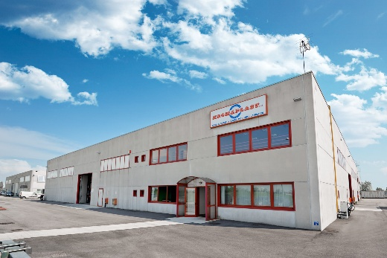 | Kromaplast entra a far parte del Gruppo EGGER. Un grande passo avanti per il livello di servizio nel settore dei bordi.
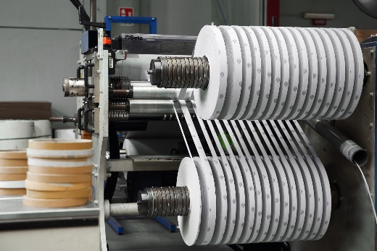 | Kromaplast è un affermato specialista italiano nella lavorazione, confezionamento, taglio e logistica di prodotti per bordi.
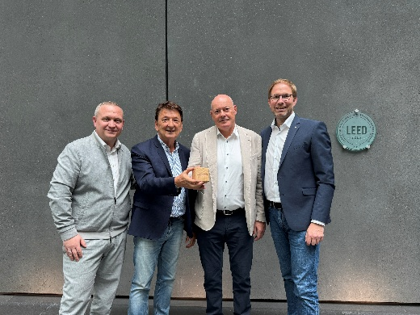 | Grande entusiasmo per questa collaborazione, nella foto da sinistra: Daniel Nehring (EGGER Sales Director Edging), Paolo Tolotto (Senior Sales Advisor Kromaplast), Francesco Lorenzon (Managing Director Kromaplast) e Tobias Neumann (EGGER Division Director Components).
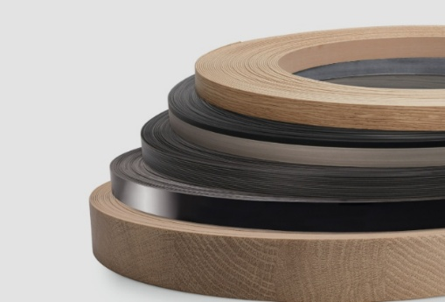 | EGGER produce bordi nei suoi stabilimenti di Gebze (TR) e Brilon (DE). I bordi EGGER sono disponibili in combinazioni coordinate di decori e finiture.
FOTO: Kromaplast / EGGER Holzwerkstoffe, le ristampe sono gratuite in caso di menzione del titolare dei diritti d’autore
RIPRODUZIONE: tutti i decori menzionati sono riproduzioni
Download: https://celum.egger.com/pinaccess/showpin.do?pinCode=gzqkzlPIi478

Per eventuali domande:

EGGER Holzwerkstoffe GmbH
Katharina Wieser
Weiberndorf 20
6380 St. Johann in Tirol
Austria
T +43 5 0600-10128
katharina.wieser@egger.com

